Формы
Рано или поздно, практически все, у кого есть собственный сайт, сталкиваются с необходимостью создания форм обратной связи для сбора данных (проведения опросов) с посетителей сайта.
Это может быть форма в разделе контакты, через которую посетители сайта будут отправлять вам интересующие их вопросы, может быть форма сбора заявок от клиентов (например, заявки на обратный звонок или заявки на покупку товара), а может быть форма для проведения опроса или голосования по интересующей вас теме.
Формы имеют множество применений — от обеспечения подписки на вашу рассылку до опроса членов вашего клуба. Вы можете даже использовать форму как оболочку для сбора каких-либо данных.
1. В Google Диск в левом вертикальном меню наживаем кнопку «Создать» и из выпадающего списка выбираем пункт «Форма».
После чего мы оказываемся в бесплатном редакторе форм от Google, и именно в нем мы и будем создавать наши формы.
2. В первом же окне редактор форм от Google нас запрашивает название нашей будущей формы и предлагает выбрать тему оформления из уже существующих тем.
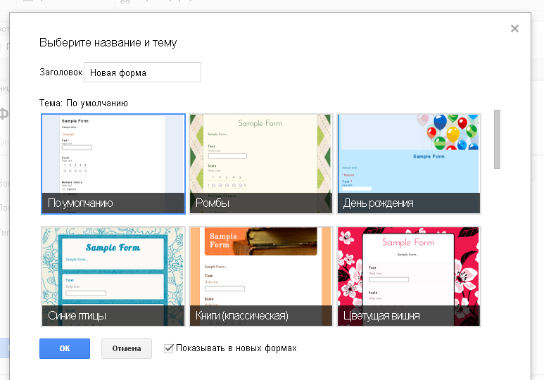
Сначала задайте форме заголовок и Тему. Последнее — прекрасный способ представить анкету аудитории и убедить заполнить ее.
3. Вся форма представляет собой серию вопросов с разнотипными ответами. Ее построение включает ввод вопроса, выбор и определение соответствующего типа ответа, и сохранение всего этого вместе.
4. Сверху редактора есть небольшое горизонтальное меню, отвечающее за основные настройки формы.
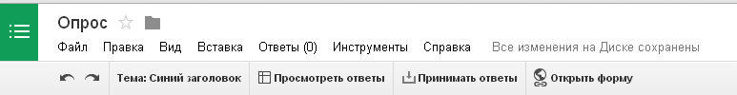
В нем вы можете сменить тему оформления, изменить настройки сохранения вводимых данных, а также открыть созданную форму для просмотра, нажав на кнопку «Открыть форму».
5. Ремарка: Обязательно задайте настройки сохранения, нажав на кнопку «Сохранить ответы». Если вы выберите в настройках сохранения «Новая таблица», то Google автоматически создаст для вас новую таблицу, название которой будет совпадать с именем созданной вами формы и припиской (Ответы).
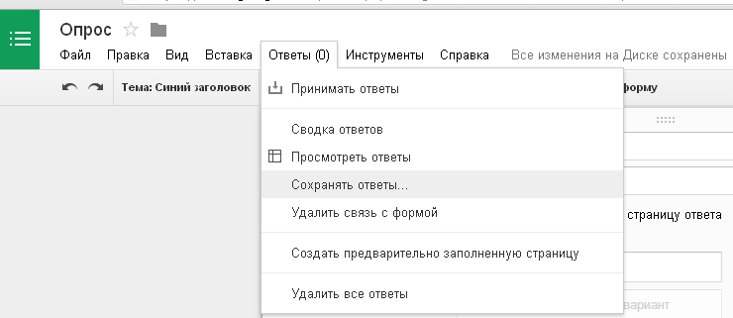
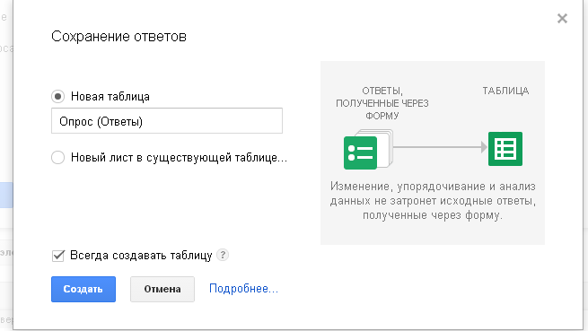
Далее находятся кнопки редактирования элемента добавленного в форму. Вы в любой момент можете изменить подпись к элементу формы, подсказку (пояснение), изменить тип элемента (Google предлагает нам на выбор различных элементов), любой элемент можно сделать обязательным для заполнения и т.д.
6. В самом низу страницы с редактором находится блок «Изменение подтверждения». В нем вы можете разрешить повторно заполнять форму, сделать видимой ссылку на результаты проводимого опроса для всех желающих, разрешать респондентам изменять свои ответы после заполнения и изменить текст подтверждения, который будет выводиться всем респондентам заполнившим форму опроса.
7. Мы собираемся создать форму для опроса, которая затребует у пользователя имя и электронный адрес и задаст ряд вопросов с несколькими вариантами ответа. Однако процесс абсолютно одинаков для более простых или сложных вариантов.
8. Например, наш первый вопрос «Как ваше имя?» требует текстового поля для ввода, так что в выпадающем списке Тип вопроса мы выберем Текст.
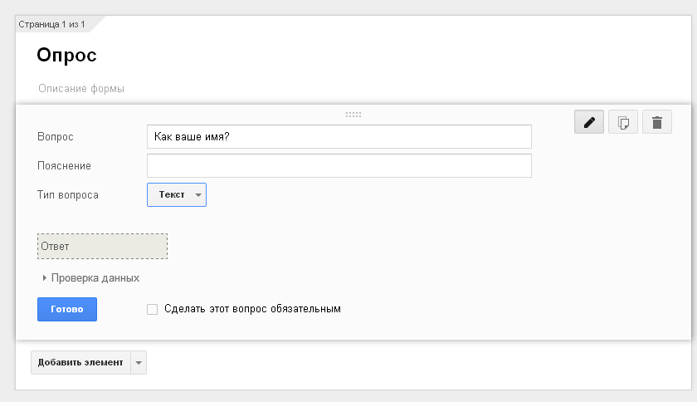
Имеется также место для ввода совета пользователю, что полезно для сложных форм; а в самом низу раздела вопроса находится флажок, позволяющий сделать ответ на вопрос обязательным. Если этот флажок установлен, ваши пользователи не смогут отправить форму, не ответив на данный вопрос.

Типы вопросов варьируются от простого до сложного.
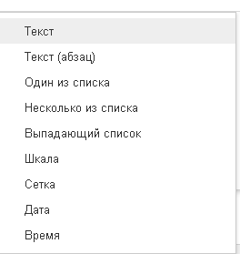
Вот краткий обзор, что представляет собой каждый из пунктов.
- Текст Используется для простой строки текста вроде имен, электронных адресов и кратких текстовых ответов.
- Текст в виде абзаца Может использоваться для добавления более длинных элементов, таких как почтовый адрес или пространные комментарии.
- Один из списка Предоставляет пользователям возможность выбрать один из заранее определенных ответов.
- Несколько из списка Предоставляет пользователям возможность выбрать несколько из заранее определенных ответов.
- Выпадающий список На жаргоне дизайнеров интерфейса этот вариант называется «поле со списком» [ComboBox]. Пользователю предоставляется выпадающий список, из которого он может выбрать один вариант. Как и ранее, вы можете определить их при помощи текстовых полей.
- Шкала Позволяет пользователю определить, насколько он согласен или не согласен с текстом, и выразить силу своих чувств. Для настройки шкалы воспользуйтесь двумя выпадающими списками, а затем введите метки, определяющие текст для ее начального и конечного значений.
- Сетка Позволяет создать набор вариантов ответа вместе со шкалой по каждому ответу. То есть ваш вопрос может быть таким: «Как вам понравились перечисленные составляющие фестиваля?». Затем пойдут строки с метками вроде Музыка, Транспорт или Питание и столбцы с заголовками Отлично, Хорошо и Ужасно.

9. Создайте следующий вопрос на своё усмотрениес помощью команды Добавить элемент.
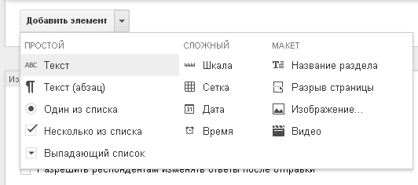
10. Когда будут созданы все элементы опроса, его можно просмотреть с помощью команды Открыть форму.
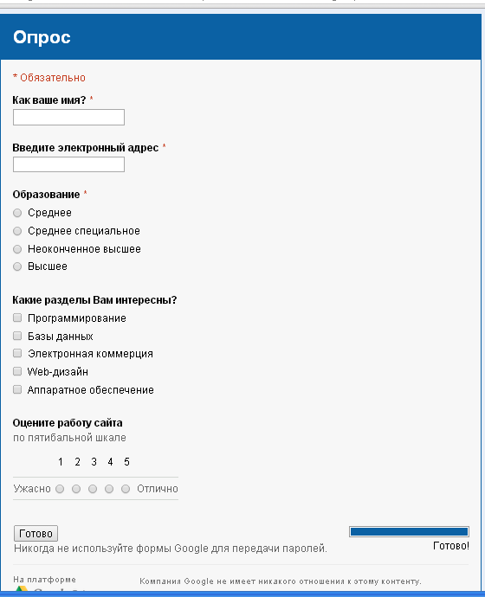
11. Если Вас устраивает созданный опрос, его нужно опубликовать. Есть два способа:
а) Встроить в веб-страницу.
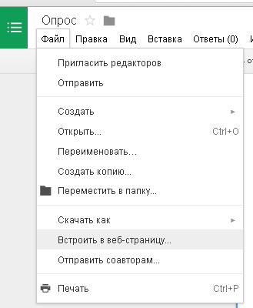
Программа сгененрирует html-код, который нужно скопировать в исходный код Вашей веб-страницы.
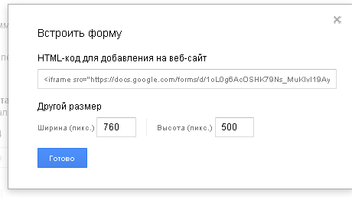
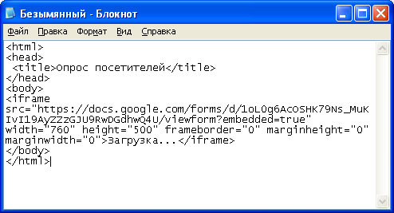

Вот результат:
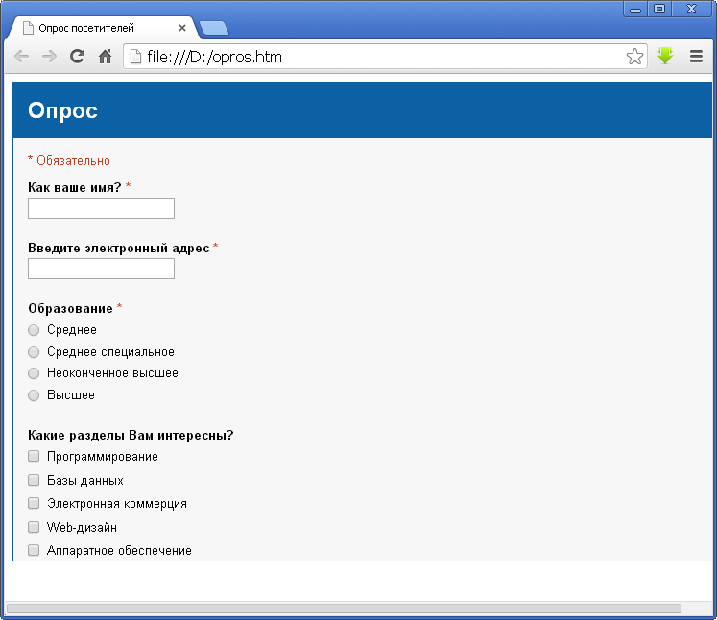
б) Отправить соавторам. Второй способ состоит в предоставлении ссылки на форму, которая хранится на Google Диск.
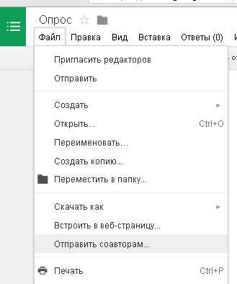
Настройте совместный доступ.
- Отправьте приглашение об участии в опросе конкретным пользователям.
- Или откройте доступ всем и разместите ссылку на сайте, форуме.

12. Результаты опроса можно просмотреть с помощью команды Просмотреть ответы или в таблице, которая автоматически будет создана под таким же именем.
13. При желании результаты можно визуализировать, построив диаграмму в редакторе электронных таблиц.

